Раздел долгосрочного плана |  | 8.2 А Квадратные уравнения |  |  | Школа: Хромтауская гимназия №2
Дата: |  | ФИО учителя: Тумышева Набира Тансыкбаевна
Класс: 8 «А» |  | Участвовали: |  |  | Отсутствовали:
Тема: |  | Квадратное уравнение
Учебные цели, достигаемые на этом уроке |  | 8.2.2.1 знать определение квадратного уравнения;  8.2.2.2 различать виды квадратных уравнений;
Цель урока |  | Все учащиеся:
 |  | смогут сформулировать определение квадратного уравнения
 |  | Большинство учащихся:
 |  | научатся различать виды квадратных уравнений
 |  | Некоторые учащиеся:
 |  | смогут решать неполные квадратные уравнения
Критерии оценки |  | - формулируют определение квадратного уравнения  - различают виды квадратных уравнений  - решают неполные квадратные уравнения
Языковые цели |  | Предметная лексика и терминология:  уравнение, корень уравнения, коэффициент, свободный член, полное квадратное уравнение, неполные квадратные уравнения, приведенное квадратное уравнение.
 |  | Серия полезных фраз для диалога/письма: назовите коэффициенты и свободный член квадратного уравнения, найдите корни уравнения, решите уравнение.
Привитие ценностей |  | Независимость Казахстана и Астана.
Межпредметные связи |  | Физика («Равноускоренное, криволинейное движение»)
Предшествующие знания по теме: |  | квадратный корень, коэффициенты, уравнение, корень уравнения
Ход урока
Запланированные этапы урока: | Виды запланированных упражнений на уроке |  |  |  |  |  | Ресурсы:
Начало урока  Психологический настрой 1 мин  Это вы можете  5 мин  Ассоциация  3 мин | Приветствие. Психологический настрой.  Давайте наш урок начнем с пожелания друг другу добра. Я желаю тебе добра, ты желаешь мне добра, мы желаем друг другу добра. Если будет трудно - я тебе помогу. Я рада, что у нас отличное настроение. Надеюсь, что урок пройдет интересно и увлекательно.  Каждой паре учитель предлагает карточки-задания.  $\sqrt{121}+2*\sqrt{20,25}=$ $3*\sqrt{625}-5*\sqrt{121}=$  $\sqrt{289}+3=$ $\sqrt{1089}-\sqrt{169}=$  Учитель: Замечательно, каждый справился с заданием. А теперь давайте сравним результаты. Как вы думаете, о каком событие в Казахстане напоминает нам это число?  Учащиеся предлагают варианты ответов. Учитель: «Да, это число связано с 20-летием столицы Казахстана - Астаны»  Учитель производит следующие записи на доске:  $х^{2}+25х=0 {5х}^{2}-5=0$ $х^{2}=16$  и просит учащихся высказать свои ассоциации с этими карточками. (Кто-то скажет, что это тождество, кто-то – уравнение и т.д). Выслушав ассоциации учеников, учитель совместно выводит тему и цели урока. |  |  |  |  |  | карточки-задания
Середина урока  Прочти меня  1 мин  Найди своих  3 мин  «Подумай- в паре-поделись» 7 мин  Физминутка  1 мин  Задания формативного оценивания 5 мин  Математическая карусель 6 мин | На парту учитель раздаёт теоретический материал обобщающего характера.  Формула квадратного уравнения: ax²+bx+c=0, где a≠0  где x - переменная, a,b,c - числовые коэффициенты.  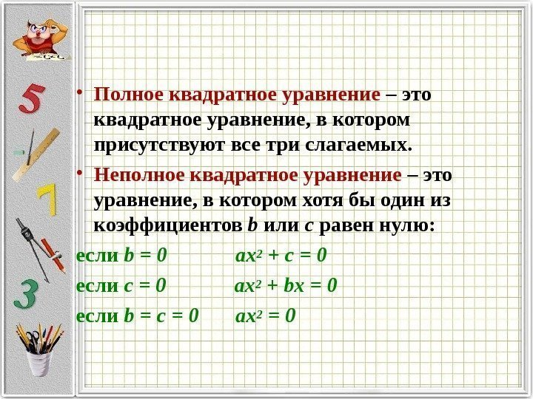  Каждому ученику предлагается карточка с уравнением. Карточки составлены таким образом, что на них записаны неполные квадратные уравнения определенного вида:  ${-2х}^{2}-3х=0;$ ${-2х}^{2}+4=0$; ${7х}^{2}=0$; $х^{2}+2х=0;$  ${-7х}^{2}+14=0;$ ${3,2х}^{2}-6,4=0$; ${2,5х}^{2}=0$; ${1,2х}^{2}-3,6=0$; ${2х}^{2}+х=0;$ ${23х}^{2}=0$; ${2,3х}^{2}-6,9=0$; ${ -3х}^{2}=0$; ${5х}^{2}=0$;  ${8х}^{2}+6х=0;$ ${-х}^{2}+х=0;$  Учитель предлагает ученикам с карточкой-уравнением вида собраться в первой группе, с карточкой-уравнением вида - во второй группе, с карточкой-уравнением вида - в третью группу.  Приемом «Подумай-в паре-поделись» каждая группа знакомится с уравнением своего вида. Сначала ученик сам изучает алгоритм решения уравнения, затем обсуждает с напарником, затем группой. Каждая группа предоставляет результат изучения уравнения в виде алгоритма (схемы) решения уравнения.  Для оценивания работы групп (их разъяснения) применяется приём «Сигналы рукой»  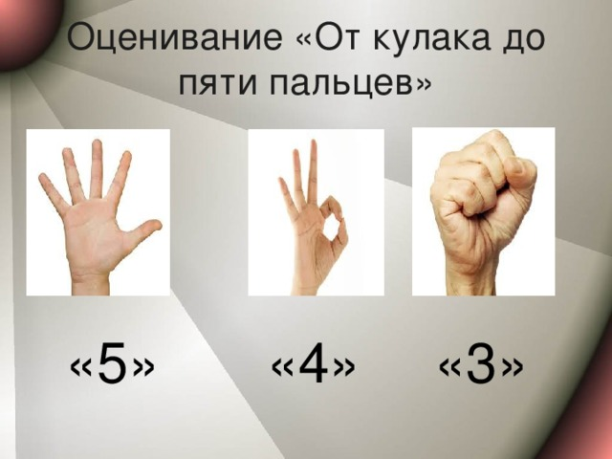  «Всё понял» «Надо поработать» «Ничего не понял»  Ветер сильно вдруг подул. ( Руки вверх – наклоны)  Листья с дерева смахнул. ( Руки вперед – слева направо)  Закружились листья все. ( Кружатся)  Прилетели все к земле. (Сели).  1. Учитель показывает карточки с квадратными уравнениями, учащиеся перечисляют коэффициенты и определяют вид уравнений (знание и понимание) ${5х}^{2}=0$; ${-2х}^{2}-3х+1=0;$ ${-2х}^{2}+4=0$; ${7х}^{2}+х-1=0$; $х^{2}+2х=0;$  ${3,2х}^{2}-6,4х-1=0$; ${2,5х}^{2}=0$; ${8х}^{2}+6х=0;$  Дескрипторы:  - перечисляет коэффициенты уравнения  - определяет вид уравнений  2. Из выше предложенных уравнений выберите полные квадратные уравнения (применение)  Дескрипторы:  - выбирает полные квадратные уравнения  Каждой группе предлагается одинаковый набор неполных квадратных уравнений различных уровней сложности, затем группы обмениваются решениями уравнений и оценивают работы. Учитель предлагает на интерактивной доске правильное решение уравнений для сравнения. |  |  |  |  |  | карточки с теоретическим материалом  карточки с неполными квадратными уравнениями
Конец урока  Синквейн  6 мин  Продолжи фразу  2 мин | Учитель предлагает группам написать синквейн по следующим требованиям:  - одно существительное, выражающее объект, о котором идет речь;  - два прилагательных, характеризующих признаки объекта, о котором идет речь;  - три глагола, описывающих действия объекта, о котором идет речь;  - фраза об объекте;  - одно слово, выражающее суть в целом  Например, уравнение  квадратное, неполное  перечислить, найти, решить  полное квадратное уравнение  решение  Ученики могут оценивать свою работу на уроке, продолжив фразы: «Я узнал….» «Было трудно….»
Дифференциация – каким способом Вы хотите больше оказывать поддержку? Какие задания вы даете ученикам, более способным по сравнению с другими? |  |  | Оценивание – как Вы планируете проверять уровень освоения материала учащимися? |  |  | Охрана здоровья и соблюдение техники безопасности
Дифференциация проводится по целям обучения; по уровню заданий (используются разноуровневые задания); по форме взаимодействия (на уроке применяется индивидуальная, парная, групповая виды работ); по результату (даже если все ученики выполняют одно и то же задание, их результаты будут разными в зависимости от их уровня восприятия); по уровню поддержки (при любом виде работы учитель оказывает поддержку). При этом учителю необходимо убедиться в осознании ожидаемого результата. |  |  | По окончанию урока ученики формулируют определение квадратного уравнения, различают виды квадратных уравнений, решают неполные квадратные уравнения. Каждый этап урока оценивается методами словесной оценки, взаимооценки, самооценки, формативного оценивания (по дескрипторам), приёмами «Сигналы рукой» и «Продолжи фразу…» |  |  | Физминутка в стихах используется для укрепления здоровья
Рефлексия по уроку  Были ли цели обучения реалистичными? Что сегодня учащиеся изучили? На что было направлено обучение? Хорошо ли соблюдалась дифференциация? Выдерживалось ли время обучения? Какие изменения из данного плана я реализовал и почему? |  |  |  | Итоги урока, ответы на самые актуальные вопросы из блока слева.
Общая оценка
Две вещи лучше всего прошедшие на уроке(касающиеся преподавания и обучения):

Что могло бы посодействовать тому, чтобы урок прошёл ещё лучше? (касающиеся преподавания и обучения)

Что я выяснил на уроке о классе или о достижениях/затруднениях отдельных учеников, на что обратить внимание на следующем уроке?

